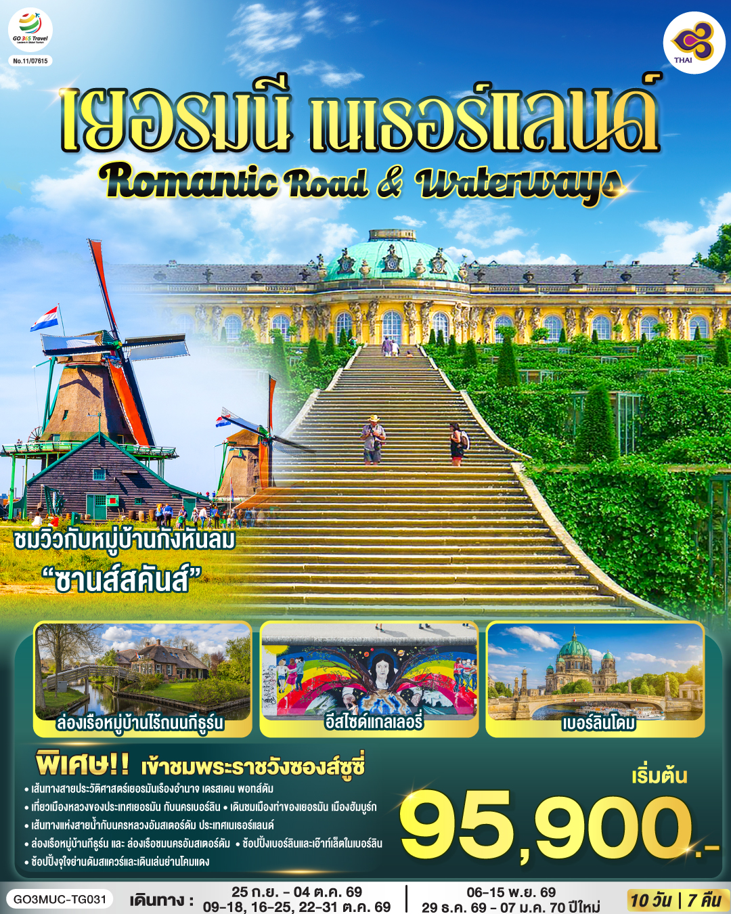
Romantic Road & Waterways
เยอรมนี เนเธอร์แลนด์
10 วัน 7 คืน โดยสายการบินไทย (TG)


วัน | โปรแกรมการเดินทาง | เช้า | เที่ยง | ค่ำ | โรงแรมที่พัก
1 | สนามบินสุวรรณภูมิ | - | - | ✈ | -
2 | สนามบินสุวรรณภูมิ – มิวนิค – พระราชวังนิมเฟนบวร์ก - จัตุรัสมาเรียน - นูเรมเบิร์ก | ✈ |  |  | Excelsior Hotel Nurnberg Furth หรือระดับเทียบท่า
3 | นูเรมเบิร์ก – แบมเบิร์ก - เดรสเดน |  |  |  | Hotel Dresden Neustadt หรือระดับเทียบท่า
4 | เดรสเดน - พอทส์ดัม – เข้าชมพระราชวังซองส์ซูซี่ – เบอร์ลิน – ช้อปปิ้ง Designer Outlet Berlin |  |  | X | Leonardo Berlin Mitte  หรือระดับเทียบท่า
5 | เบอร์ลิน – โดมเบอร์ลิน - เช็คพ้อยท์ชาร์ลี – ประตูแบรนเดนเบิร์ก – อนุสรณ์สถานกำแพงเบอร์ลิน - อีสไซด์แกลเลอรี่ - เข้าชมพิพิธภัณฑ์ Topography of Terror – ช้อปปิ้ง Mall of Berlin |  |  |  | Leonardo Berlin Mitte  หรือระดับเทียบท่า
6 | เบอร์ลิน – ฮัมบูร์ก – โบสถ์เซ้นต์ไมเคิล - ชมวิวอุโมงค์แม่น้ำเอลเบ – เบรเมน - ศาลากลางเมือง |  |  |  | Best Western Hotel Zur Post หรือระดับเทียบท่า
7 | เบรเมน - กีธูร์น – ล่องเรือหมู่บ้านกีธูร์น – หมู่บ้านกังหันลมซานส์สคันส์ - โวเลนดัม - อัมสเตอร์ดัม |  |  |  | Park Plaza Amsterdam Airport หรือระดับเทียบท่า
8 | อัมสเตอร์ดัม – ล่องเรือชมนครอัมสเตอร์ดัม - สถาบันจียระไนเพชร - จัตุรัสดัมสแควร์ - ย่านโคมแดง |  |  | X | Park Plaza Amsterdam Airport หรือระดับเทียบท่า
9 | อัมสเตอร์ดัม - สนามบินสคิปโพล |  | ✈ | ✈ | -
10 | สนามบินสุวรรณภูมิ | ✈ | - | - | -

กําหนดวันเดินทาง | ผู้ใหญ่พัก  2-3 ท่าน ท่านละ | พักเดี่ยว เพิ่มท่านละ | ท่านที่มีตั๋วโดยสารอยู่แล้วต้องการร่วมทัวร์  (Join Land) | เด็กอายุต่ำกว่า 11 ปี พักกับผู้ใหญ่ 2 ท่าน (ไม่เสริมเตียง)
25 ก.ย. - 4 ต.ค.69 | 95,900 | 16,900 | 64,900 | 85,900
9-18 ต.ค.69 | 96,900 | 16,900 | 63,900 | 86,900
16-25 ต.ค.69 | 95,900 | 16,900 | 64,900 | 85,900
22-31 ต.ค.69 | 95,900 | 16,900 | 64,900 | 85,900
6-15 พ.ย.69 | 96,900 | 14,900 | 65,900 | 86,900
29 ธ.ค.69 - 7 ม.ค.70  *ปีใหม่* | 99,900 | 16,900 | 68,900 | 89,900
โปรแกรมอาจจะมีการปรับเปลี่ยนตามความเหมาะสมของสภาพอากาศและฤดูกาล
ราคาทัวร์ข้างต้นยังไม่รวมค่าทิปมัคคุเทศก์ท้องถิ่นและคนขับรถรวม 16 EUR/ท่าน/ทริป
ราคาทัวร์ข้างต้นยังไม่รวมค่าทิปหัวหน้าทัวร์ที่ดูแลคณะจากเมืองไทย 30 EUR/ท่าน/ทริป

วันที่หนึ่ง | สนามบินสุวรรณภูมิ
21.30 น. | คณะพร้อมกัน ณ ท่าอากาศยานสุวรรณภูมิ อาคารผู้โดยสารระหว่างประเทศ  สายการบิน Thai Airways (TG) เจ้าหน้าที่ให้การต้อนรับและอำนวยความสะดวกด้านเอกสารและสัมภาระ
วันที่สอง | สนามบินสุวรรณภูมิ – มิวนิค – พระราชวังนิมเฟนบวร์ก - จัตุรัสมาเรียน -  นูเรมเบิร์ก - เขตเมืองเก่านูเรมเบิร์ก (เยอรมนี)
00.50 น. | ออกเดินทางจากสนามบินสุวรรณภูมิ โดยสายการบิน Thai Airways เที่ยวบินที่ TG924
07.05 น. | เดินทางถึงสนามบินมิวนิค ประเทศเยอรมนี (เวลาท้องถิ่นช้ากว่าประเทศไทย 5 ชั่วโมง / ช่วงฤดูหนาวเวลาช้ากว่าประเทศไทย 6 ชั่วโมง) นำท่านผ่านขั้นตอนการตรวจคนเข้าเมืองและศุลกากร  *กำหนดการเดินทาง 6-15 พ.ย.69 และ 29 ธ.ค.69 – 7 ม.ค.70 เที่ยวบินที่ TG 924 เดินทางถึงสนามบินมิวนิค เวลา 06.45 น.*
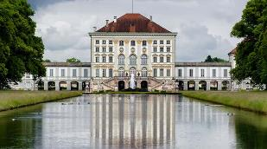
นำท่านเดินทางสู่ เมืองมิวนิค (Munich) อยู่ทางใต้ของประเทศเยอรมนี และเป็นเมืองหลวงของรัฐบาวาเรีย ยังเป็นเมืองที่ใหญ่เป็นอันดับสามของประเทศ (รองจากเบอร์ลินและฮัมบูร์ก) และเป็นหนึ่งในเมืองมั่งคั่งที่สุดของยุโรป ซึ่งมีพรมแดนติดเทือกเขาแอลป์ โดยรัฐบาวาเรียเคยเป็นรัฐอิสระปกครองด้วยกษัตริย์มาก่อน ก่อนที่จะผนวกเข้าเป็นส่วนหนึ่งของประเทศเยอรมนี จึงมีเอกลักษณ์ทางวัฒนธรรมเป็นของตัวเอง ทั้งด้านศิลปวัฒนธรรม และอาหารอันเลื่องชื่อ ซึ่งได้แก่ ไส้กรอกเยอรมัน ขาหมูทอด เพรทเซล และเบียร์ แวะเก็บภาพกับภายนอกของ พระราชวังนิมเฟนบวร์ก Nymphenburg Palace พระราชวังฤดูร้อนแห่งราชวงศ์บาวาเรียมาหลายศตวรรษ ตัวพระราชวังได้รับการออกแบบและตกแต่งแบบผสมผสานในสไตล์ฝรั่งเศสและอังกฤษ จึงได้รับการยกย่องว่าเป็นหนึ่งในศูนย์รวมแบบอย่างงานศิลป์ที่ดีที่สุดแห่งหนึ่งในยุโรป จัดเป็นอีกหนึ่งแลนด์มาร์คยอดนิยม
นำท่านเดินทางชมจัตุรัสมาเรียนพลาสท์ (Marienplatz) ถือว่าเป็นจุดเริ่มต้นของประวัติศาสตร์และธุรกิจของนครมิวนิค บริเวณนี้เป็นที่ตั้งของศาลาว่าการเมืองที่มีรูปแบบสถาปัตยกรรมแบบโกธิคที่งดงามซึ่งสร้างขึ้นในช่วงปลายคริสต์ศตวรรษที่ 19 ใช้เวลาสร้างถึง 42 ปี มีหอระฆังสูง 85 เมตร ซึ่งจะมีนักท่องเที่ยวรอคอยเฝ้าชมตุ๊กตาไขลานที่จะออกมาเต้นรำ เมื่อนาฬิกาตีบอกเวลา 11.00 น. และ 17.00 น และยังเป็นที่รวมห้างสรรพสินค้า ร้านค้าต่างๆ มากมาย
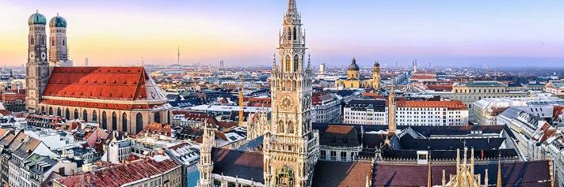
กลางวัน | รับประทานอาหารกลางวัน ณ ภัตตาคารจีน
บ่าย | นำท่านเดินทางสู่เมืองนูเรมเบิร์ก หรือ เนิร์นเบิร์ก (Nuremberg) เมืองใหญ่อันดับ 2 ของแคว้นบาวาเรีย (ใช้เวลาเดินทางประมาณ 2.30 ชั่วโมง) นำท่านเดินชมเมืองโบราณที่ยังคงมีกำแพงเมืองที่มีความยาวระดับ 5กม.ล้อมรอบตัวเมืองและมีหอคอยหรือป้อมต่างๆ อยู่ถึง 80 ป้อมด้วยกันซึ่งมีอายุมากกว่า 500 ปีสร้างในช่วงศตวรรษที่ 16 ในสมัยสงครามโลกครั้งที่ 2 เมืองนี้เป็นศูนย์ประชุมหลักของพรรคนาซี และในอดีต ปี ค.ศ.1050 ยุคจักรวรรดิโรมันเรืองอำนาจ เป็นอดีตเมืองหลวงอย่างไม่เป็นทางการของจักรวรรดิโรมันอันศักดิ์สิทธิ์แห่งชาติเยอรมัน มีร่องรอยของอาคารทางเดินแบบชาวโรมัน ถ่ายรูปทัศนียภาพโดยรอบของ ปราสาทนูเรมเบิร์ก Nuremberg Castle และเดินชมเขตเมืองเก่า Old town เก็บภาพกับ น้ำพุสีทองเหลืองอร่าม Schoner Brunnen งดงามที่มีความสูงกว่า 19 เมตร ที่สร้างขึ้นในช่วงสมัยศตวรรษที่ 14 ถือเป็นหนึ่งจุดสำคัญในเขตเมืองเก่า
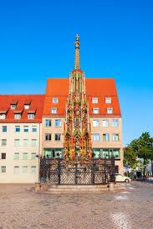
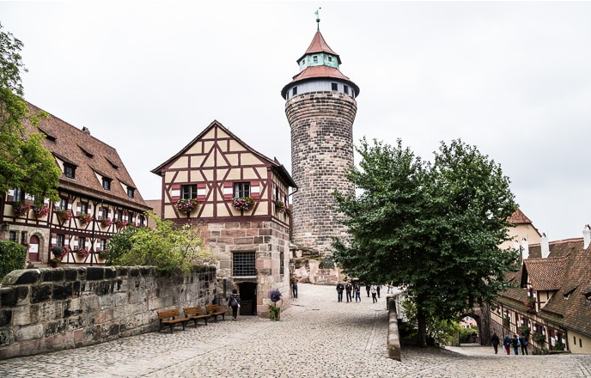
ค่ำ | รับประทานอาหารค่ำ ณ ภัตตาคารพื้นเมือง
ที่พัก | นำท่านเข้าสู่ที่พัก Excelsior Hotel Nurnberg Furth หรือเทียบเท่า
วันที่สาม | นูเรมเบิร์ก – แบมเบิร์ก – ศาลาว่าการเมืองเก่า - เดรสเดน - โบสถ์พระแม่มารี (เยอรมนี)
เช้า | รับประทานอาหารเช้า ณ ห้องอาหารของโรงแรม
 | นำท่านเดินทางสู่เมืองแบมเบิร์ก (Bamberg) สมญานามว่า "Little Venice of Bavaria" เมืองมรดกโลกที่มีชื่อเสียงของรัฐบาวาเรีย ประเทศเยอรมนี ที่มีเอกลักษณ์ในเรื่องของสถาปัตยกรรมที่ได้รับการอนุรักษ์ไว้เป็นอย่างดี และได้รับการขึ้นทะเบียนเป็นมรดกโลกในฐานะเมืองที่มีมรดกทางวัฒนธรรมโดยองค์การยูเนสโกในปี ค.ศ.1993 (ใช้เวลาเดินทางประมาณ 2.30 ชั่วโมง) ถ่ายรูปกับ ศาลาว่าการเมืองเก่า Altes Rathaus ที่ขึ้นชื่อว่าสวยที่สุดในยุโรป กลางเมืองแบมเบิร์กบนสะพาน (Obere Brücke) ที่มีแม่น้ำสายสำคัญเร็กนิทซ์ (Regnitz) ไหลผ่าน ตัวอาคารผสมผสานศิลปะแบบโกธิค บาร็อค และร็อคโค
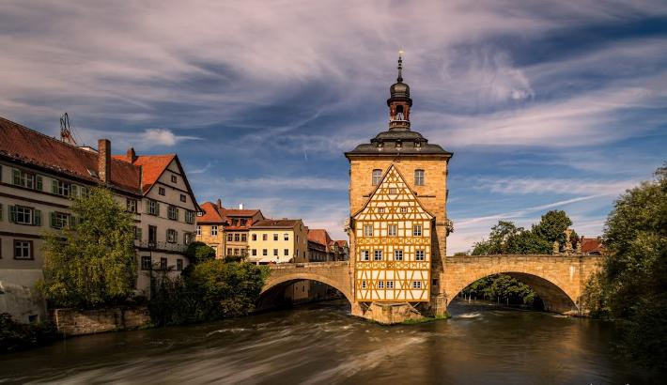
กลางวัน | รับประทานอาหารกลางวัน ณ ภัตตาคารพื้นเมือง
บ่าย | นำท่านเดินทางสู่ เมืองเดรสเดน (Dresden) ได้รับสมญานามว่าเป็น “ฟลอเร้นซ์แห่งแม่น้ำเอลเบ้” ว่ากันว่าเป็นเมืองที่สวยงามที่สุดในประเทศเยอรมนี เมืองนี้ได้กลับมามีบทบาทในฐานะเมืองหลวงของแซกโซนี่อีกครั้งหนึ่งในปี ค.ศ.1990 หลังจากมีการรวมประเทศ เมืองได้ถูกบูรณะขึ้นมาใหม่อย่างมีขั้นตอนอันสืบเนื่องมาจากผลแห่งการทำลายล้างของสงครามโลกครั้งที่สอง (ใช้เวลาเดินทางประมาณ 3.30 ชั่วโมง)
 | นำท่านเที่ยวชมเมืองเดรสเดน ชม โบสถ์พระแม่มารี (Frauenkirche) อดีตฐานรากของเมืองที่วางไว้ตั้งแต่สมัยกลางศตวรรษที่ 11 ที่ทิ้งร่องรอยของการทำลายล้างในสมัยสงครามโลกที่กำลังได้รับการบูรณะอย่างเร่งด่วน ผ่านชมเซมเพอร์โอเปร่าเฮ้าส์ (The Semper Opera House) ที่มีความโดดเด่นอย่างเท่าเทียมกัน ทั้งด้านสถาปัตยกรรมและดนตรี ผ่านชมพระราชวังสวิงกอร์ (Zwinger Palace) ผลงานชิ้นเอกรูปแบบบาร็อคบนฝั่งแม่น้ำเอลเบ ที่ตกแต่งอย่างงดงามด้วยน้ำพุและรูปปั้น
ค่ำ | รับประทานอาหารค่ำ ณ ภัตตาคารจีน
ที่พัก | นำท่านเข้าสู่ที่พัก Hotel Dresden Neustadt หรือเทียบเท่า
วันที่สี่ | เดรสเดน - พอทส์ดัม – เข้าชมพระราชวังซองส์ซูซี - เบอร์ลิน - ช้อปปิ้ง Designer Outlet Berlin (เยอรมนี)
เช้า | รับประทานอาหารเช้า ณ ห้องอาหารของโรงแรม
 | นำเดินทางสู่เมืองพอทส์ดัม (Potsdam) เมืองหลวงของรัฐบรันเดนบูร์ก อดีตที่ประทับของกษัตริย์และเจ้าผู้ครองเยอรมันมาอย่างต่อเนื่องตั้งแต่ศตวรรษที่ 18 เมืองศูนย์รวมเหล่าผู้เชี่ยวชาญศิลปะแขนงต่างๆ (ใช้เวลาเดินทางประมาณ 2.30 ชั่วโมง)
 | นำท่าน เข้าชมความงามของพระราชวังซองส์ซูซี (Sanssouci Palace) เป็นอดีตพระราชวังฤดูร้อนของพระเจ้าฟรีดริชที่ 2 แห่งปรัสเซีย สร้างขึ้นในศิลปะแบบโรโคโค โดยสถาปนิกชื่อ จอร์จ เวนซเลาส์ ฟอน คโนเบิลสดอร์ฟฟ์ เป็นพระราชวังที่พระเจ้าฟรีดริชโปรดปรานมาประทับในฤดูร้อน และใช้เป็นที่หลบจากความวุ่นวายในพระราชพิธีต่างๆที่เบอร์ลิน จึงเป็นที่มาของชื่อพระราชวังที่แปลว่า “ไกลกังวล” พระราชวังเป็นอาคารชั้นเดียวที่ประกอบไปด้วยห้องต่างๆเพียง 10 ห้อง หลังจากหมดรัชสมัยของพระเจ้าฟรีดริช พระราชวังซองส์ซูซี ยังเป็นที่โปรดปรานของเจ้านายเยอรมันจนเมื่อราชวงศ์โฮเฮ็นซอลเล็นมาสิ้นสุดลงเมื่อปี ค.ศ. 1918 และหลังจากการรวมตัวระหว่างเยอรมนีตะวันออกและตะวันตกในปี ค.ศ. 1990 ร่างของพระเจ้าฟรีดริชที่ 2 ก็ถูกนำกลับมาฝังบนเนินที่ซ็องซูซีตามพระราชประสงค์เดิมของพระองค์ก่อนที่จะเสด็จสวรรคต พระราชวังซ็องซูซีและอุทยานได้รับเลือกโดยองค์การยูเนสโกให้ขึ้นทะเบียนเป็นมรดกโลกในปี ค.ศ. 1990 ภายใต้ชื่อว่า "พระราชวังและสวนแห่งพอทส์ดัมและเบอร์ลิน”
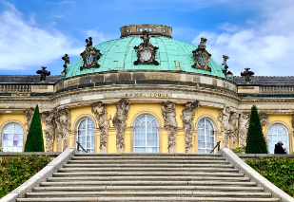
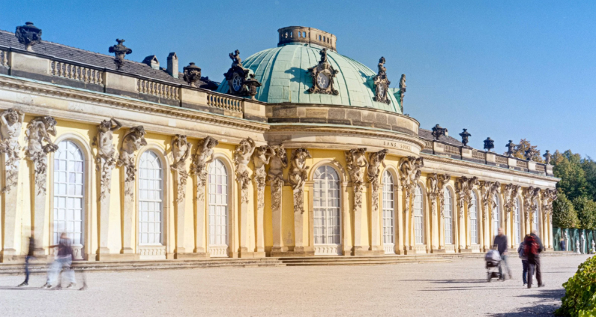
กลางวัน | รับประทานอาหารกลางวัน ณ ภัตตาคารพื้นเมือง
บ่าย | นำท่านเดินทางสู่ กรุงเบอร์ลิน (Berlin) เมืองหลวงของประเทศเยอรมัน หนึ่งในศูนย์กลางที่มีอิทธิพลที่สุดของยุโรป ในด้านการเมือง วัฒนธรรม สื่อสารมวลชน และวิทยาการ ให้ท่านเดินทางแวะช้อปปิ้งที่ เอ๊าท์เล็ตของเบอร์ลิน Designer Outlet Berlin อิสระให้ท่านช้อปปิ้งสินค้าต่างๆ ที่ แหล่งรวมสินค้าแบรนด์เนมชื่อดัง อาทิ Gucci, Prada, Polo, Ralph Lauren, Adidas, Armani, Nike, Burberry, Birkenstock, Calvin Klein, Diesel, Kenzo, Levi’s, Miu Miu, Mustang, Michael Kors, Superdry, Timberland, The North Face, Yves Saint Laurent, Swarovski และอีกมากมาย อิสระให้ท่านเดินเล่นและช้อปปิ้งสินค้าต่างๆ
ค่ำ | อิสระอาหารค่ำตามอัธยาศัยภายในเอ๊าท์เล็ต
ที่พัก | นำท่านเข้าสู่ที่พัก Leonardo Berlin Mitte หรือเทียบเท่า
วันที่ห้า | เบอร์ลิน - เบอร์ลินโดม - เช็คพอยท์ชาร์ลี – ประตูบันเดนบรูก - อนุสรณ์สถานกำแพงเบอร์ลิน – อีสไซด์ แกลเลอรี่ – พิพิธภัณฑ์ Topography of Terror - เบอร์ลิน
เช้า | รับประทานอาหารเช้า ณ ห้องอาหารของโรงแรม
 | นำท่านถ่ายรูปกับอาคารของ เบอร์ลินโดม Berlin Dome หรือ Berlin Cathedral มหาวิหารโปรเตสแตนต์ที่ใหญ่ที่สุดในเยอรมนี สร้างในระหว่างปี 1894-1905 ในรูปแบบสไตล์อิตาเลียนเรอเนสซองส์ ในสมัยหลังสงครามโลกครั้งที่สอง เคยใช้เป็นอาคารรัฐสภาเยอรมันแห่งระบอบประชาธิปไตย และภายหลังเป็นกองบัญชาการทหารบก และนำท่านชม เช็คพอยท์ชาร์ลี (Checkpoint Charlie) เขตพรมแดนการปกครองระหว่างอเมริกันและรัสเซีย แล้วพาท่านถ่ายรูปกับ ประตูบันเดนบรูก (Brandenburg) ประตูสัญลักษณ์ของเมืองด้านบนเป็นรูปปั้นของเทพีแห่งชัยชนะสีทองเด่นตระหง่าน และพลาดไม่ได้กับการถ่ายรูปกับอาคารไรช์สตัทด์ อาคารที่ใช้เป็นรัฐสภาแห่งเยอรมนี สร้างขึ้นด้วยศิลปะอิตาเลียนเรอเเนสซองส์ ในปี ค.ศ.1884 - 1894 อาคารรัฐสภาแห่งนี้ถูกใช้มาตั้งแต่ครั้งสาธารณะรัฐไวมาร์
กลางวัน | รับประทานอาหารกลางวัน ณ ภัตตาคารพื้นเมือง
บ่าย | นำท่านชม อนุสรณ์สถานกำแพงเบอร์ลิน (The Berlin Wall) และเข้าสู่ อีสต์ไซด์แกลเลอรี่ ที่ทิ้งร่องรอยของกำแพงเบอร์ลิน ฉากต่างๆ ที่เกิดจากการพลัดพรากของเหตุการณ์วันที่ 13 สิงหาคม 1961 วันเริ่มการสร้างกำแพงที่มีความยาวกว่า 100 ไมล์ สูง 4 เมตร ถูกถ่ายทอดเป็นภาพวาดที่เกิดจากศิลปินกว่า 118 ท่านบนซากกำแพงกว่า 1,200 หลา ที่จะบอกเล่าเรื่องราวต่างๆ แทนคำพูดที่ได้รับการยกย่องว่าเป็นเป็นภาพเขียนศิลปะที่ยาวที่สุดในโลก รวมถึงนำท่านเข้าชมพิพิธภัณฑ์กลางแจ้งและในร่ม Topography of Terror จัดเป็นพิพิธภัณฑ์ที่สำคัญมากแห่งหนึ่งของกรุงเบอร์ลิน ซึ่งในอดีตเคยใช้เป็นศูนย์บัญชาการลับหน่วยต่างๆ ของนาซี และคุกใต้ดินที่ใช้คุมขังนักโทษทางการเมือง พร้อมชมนิทรรศการภาพถ่ายต่างๆ เกี่ยวกับการวางแผนขยายอำนาจของนาซี ตั้งแต่เริ่มจนถึงการล่มสลาย
 | จากนั้นนำท่านเดินทางสู่ Mall of Berlin ช้อปปิ้งมอลล์ขนาดใหญ่ยักษ์ แหล่งรวมร้านค้าต่างๆ กว่า 300 ร้าน ครอบคลุมพื้นที่กว่า 70,000 ตารางเมตร เพียบพร้อมสินค้าแบรนด์แฟชั่นมากมาย อาทิ H & M, Zara, Pull & Bear ไปจนถึงแบรนด์ใหญ่ๆ มากมาย
ค่ำ | รับประทานอาหารค่ำ ณ ภัตตาคารไทย
ที่พัก | นำท่านเข้าสู่ที่พัก Leonardo Berlin Mitte หรือเทียบเท่า
วันที่หก | เบอร์ลิน - ฮัมบูร์ก - เบรเมน (เยอรมนี)
เช้า | รับประทานอาหารเช้า ณ ห้องอาหารของโรงแรม
 | นำท่านเดินทางสู่ เมืองฮัมบูร์ก หรือ ฮัมบวร์ก (Hamburg) เมืองใหญ่อันดับ 2 ของเยอรมนี รองจากเมืองเบอร์ลิน และมีฉายาว่า "ประตูสู่โลก" (Gateway to the World) เนื่องจากเป็นเมืองท่าที่สำคัญที่สุดของประเทศ ตัวเมืองตั้งอยู่ริมแม่น้ำเอลเบ มีทั้งกลิ่นไอของความเป็นเมืองท่าที่มีโกดังเก่าแก่และสถาปัตยกรรมร่วมสมัย และสะพานมากกว่า 2,500 แห่ง ซึ่งมากกว่านครเวนิส อัมสเตอร์ดัมและลอนดอนรวมกัน รวมถึงยังเป็นหนึ่งในเมืองที่เขียวขจีที่สุดในยุโรป (ใช้เวลาเดินทางประมาณ 4 ชั่วโมง)
กลางวัน | รับประทานอาหารกลางวัน ณ ภัตตาคารพื้นเมือง
บ่าย | ให้ท่านถ่ายรูปกับ โบสถ์ St. Michael's Church หรือชาวเมืองเรียกว่า Der Michel เอกลักษณ์เป็นของตัวเองตรงปลายยอดแหลมหุ้มด้วยทอง จัดเป็นแลนด์มาร์คสำคัญที่สุดแห่งหนึ่งของฮัมบูร์ก และเป็นโบสถ์โปรเตสแตนท์ที่มีสถานปัตยกรรมแบบบาร็อคที่สวยงามที่สุดของเยอรมนีตอนเหนือ จากนั้นถ่ายรูปกับ Alter Elbtunnel หรือ St.Pauli Elbtunnel อุโมงค์เก่าแก่ใต้แม่น้ำเอลเบ เปิดใช้งานมาตั้งแต่ปี ค.ศ.1911 เพื่อเชื่อมต่อย่าน St.Pauli กับย่านอุตสาหกรรมฝั่งใต้ ให้ท่านถ่ายรูปกับมุมสวยงามของเมืองที่ท่านสามารถเห็นเรือน้อยใหญ่มากมาย และอาคารร่วมสมัย พร้อมกับสไตล์การตกแต่งแบบ Art Deco ที่เป็นเอกลักษณ์และการจัดแสงสวยงาม
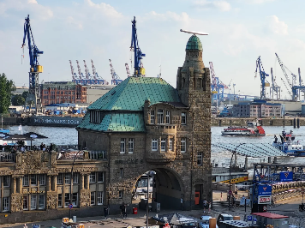
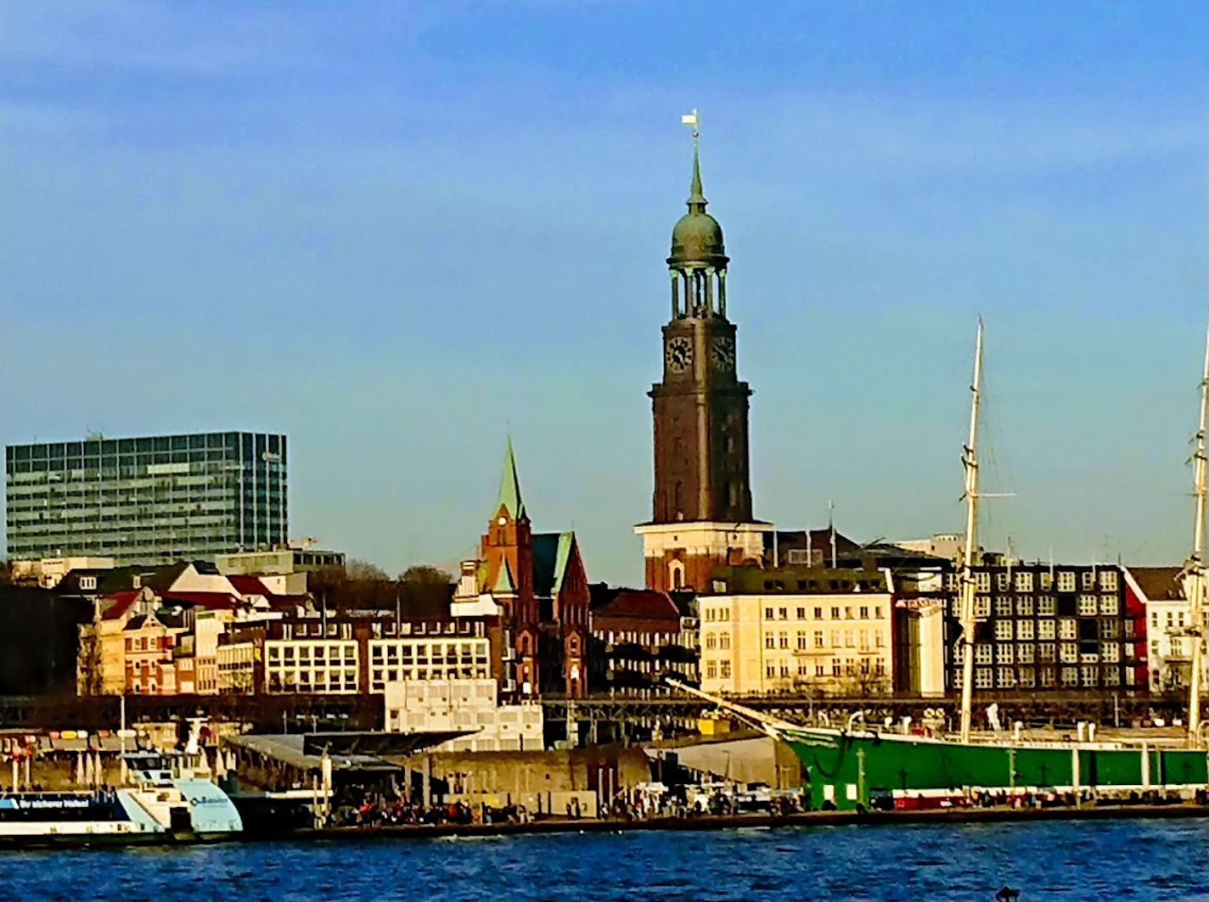
 | สมควรแก่เวลานำท่านเดินทางสู่ เมืองเบรเมน Bremen เมืองท่าเก่าแก่ทางตะวันตกเฉียงเหนือของเยอรมนี มีสถานะเป็นรัฐเล็กที่สุดในเยอรมนี เป็นฐานการผลิตสำคัญของ Airbus Defense and Space และเป็นที่ตั้งของสถาบันวิจัยด้านอวกาศระดับโลก และยังเป็นเมืองที่มีบรรยากาศเหมือนหลุดจากเทพนิยาย เรียกได้ว่าเป็น "เส้นทางสายเทพนิยาย" (German Fairy Tale Route) เป็นบ้านเกิดของนิทานเรื่อง สี่สหายนักดนตรีแห่งเมืองเบรเมน (Bremen Town Musicians) ของพี่น้องตระกูล Grimm (ใช้เวลาเดินทางประมาณ 2 ชั่วโมง) ถ่ายรูปกับ ศาลากลางเมือง (Bremen City Hall) และรูปปั้นโรแลนด์ (Bremen Roland) ได้รับการยกย่องเป็นมรดกโลกโดย Unesco ตั้งอยู่ใจกลางเมือง และด้านหน้าของอาคารมีรูปปั้นทองเหลือง สัญลักษณ์พี่น้องตระกูลกริมม์ ตำนานนักดนตรีสี่สหาย
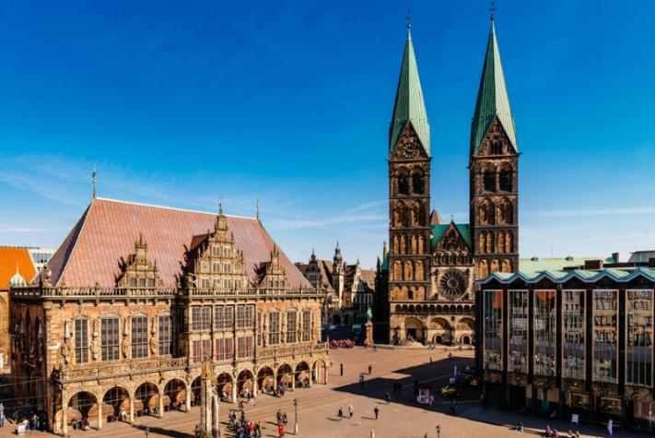
 | และให้ท่านมีเวลาชั่วครู่เดินเล่นย่าน Viertel หรือ Das Viertel ย่านที่มีสีสันที่สุดของเบรเมน เป็นแหล่งรวมทั้งงานศิลปะกราฟิตีสวยๆ และแกลเลอรี่งานศิลปะ และบ้านเรือนสไตล์คลาสสิคที่ตกแต่งอย่างมีเอกลักษณ์และแหล่งช้อปปิ้งของนักช้อปสายอินดี้ อาทิ ร้านขายของทำมือ Handmade, ร้านหนังสือเก่าหรือร้านเสื้อผ้ามือสอง
ค่ำ | รับประทานอาหารค่ำ ณ ภัตตาคารจีน
ที่พัก | นำท่านเข้าสู่ที่พัก Best Western Hotel Zur Post หรือเทียบเท่า
วันที่เจ็ด | เบรเมน (เยอรมนี) - กีธูร์น - หมู่บ้านกังหันลมซานส์สคันส์ - โวเลนดัม - อัมสเตอร์ดัม (เนเธอร์แลนด์)
เช้า | รับประทานอาหารเช้า ณ ห้องอาหารของโรงแรม
 | นำท่านเดินทางข้ามพรมแดนเข้าสู่ประเทศเนเธอร์แลนด์ โดยการเดินทางเข้าสู่ “หมู่บ้านกีธูร์น” (Giethoorn Village) หมู่บ้านเล็กๆ แห่งหนึ่งในประเทศเนเธอร์แลนด์ เป็นหมู่บ้านที่อาศัยการสัญจรทางน้ำเพียงอย่างเดียว จนได้ฉายาว่าเป็น “หมู่บ้านไร้ถนน” มีผู้คนอาศัยเพียงแค่ 2,600 กว่าคนแต่มีนักท่องเที่ยวไปเยือนนับล้านคน (ใช้เวลาเดินทางประมาณ 3.30 ชั่วโมง)
กลางวัน | รับประทานอาหารกลางวัน ณ ภัตตาคารพื้นเมือง
บ่าย | นำท่านล่องเรือผ่านลำคลองน้ำใส ต้นไม้ใบหญ้า และอากาศบริสุทธิ์ ซึ่งเป็นดั่งสวรรค์สำหรับการพักผ่อนแบบสโลว์ไลฟ์อย่างแท้จริง
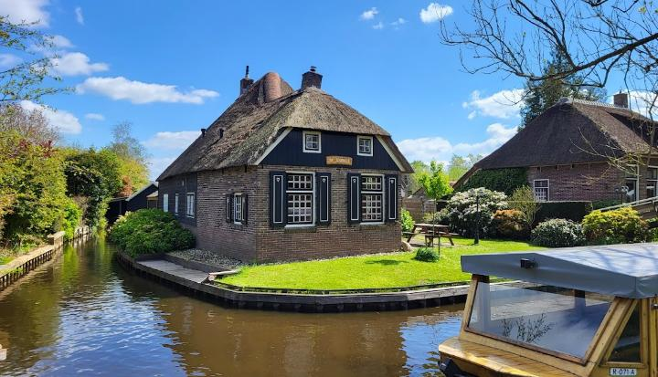
 | สมควรแก่เวลานำท่านเดินทางเข้าสู่ หมู่บ้านกังหันลมซานสคันส์ Zaanse Schans (ใช้เวลาเดินทางประมาณ 2 ชั่วโมง) อิสระให้ท่านได้ถ่ายรูปเป็นที่ระลึกกับกังหันลม สัญลักษณ์ที่สำคัญอย่างหนึ่งของชาวดัตช์ และชมการสาธิตวิธีการผลิตรองเท้าไม้ของชาวดัตช์ที่ใช้ใส่ในชีวิตประจำวันในงานอาชีพต่างๆ พร้อมเชิญเลือกซื้อสินค้าของที่ระลึก จากนั้นนำท่านเดินทางสู่ หมู่บ้านชาวประมงโวเลนดัม (Volendam) นำท่านสัมผัสวิถีชีวิตของเมืองชาวประมงที่เรียงรายไปด้วยอาคารบ้านเรือนเก่าแก่ รวมไปถึงท่าเรืออันแสนคึกคักของเมืองที่เต็มไปด้วยนักท่องเที่ยวมากมาย อีกทั้งยังเป็นเมืองที่ยังคงอนุรักษ์วัฒนธรรมการแต่งกายแบบดั้งเดิมของชาวดัตช์ไว้ที่เมืองนี้ อิสระให้ท่านได้ชมเมืองและเลือกซื้อของฝากของที่ระลึกได้ตามอัธยาศัย
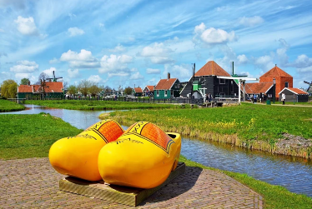
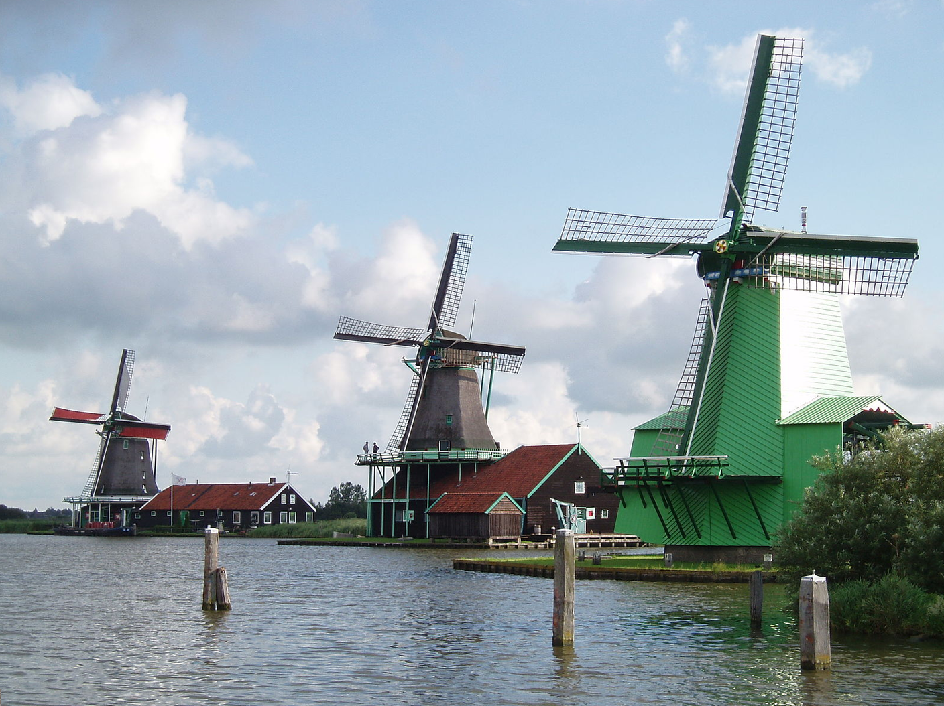
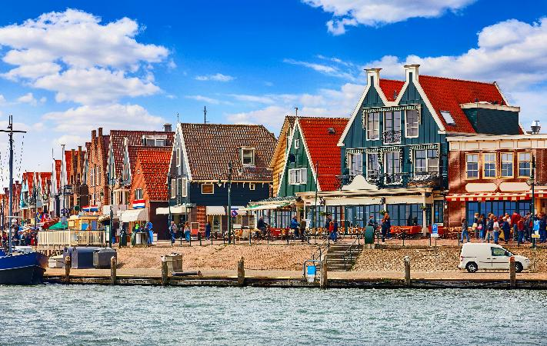
ค่ำ | รับประทานอาหารค่ำ ณ ภัตตาคารจีน
ที่พัก | นำท่านเข้าสู่ที่พัก Park Plaza Amsterdam Airport หรือเทียบเท่า
วันที่แปด | อัมสเตอร์ดัม - ล่องเรือหลังคากระจก - สถาบันสอนการเจียระไนเพชร – จัตุรัสดัมสแควร์ - ย่านโคมแดง (เนเธอร์แลนด์)
เช้า | รับประทานอาหารเช้า ณ ห้องอาหารของโรงแรม
 | นำท่านเดินทางเข้าสู่ เมืองอัมสเตอร์ดัม Amsterdam ที่สวยงามและโรแมนติค เป็นเมืองหลวงของประเทศเนเธอร์แลนด์ ชื่อเมืองมาจากชื่อแม่น้ำ Amstel รวมกับคำว่า Dam ที่หมายถึงเขื่อนของแม่น้ำ Amstel จึงกลายเป็นชื่อเมือง Amstelreadamme และเพี้ยนมาอัมสเตอร์ดัมแบบทุกวันนี้ โดยแต่เดิมอัมสเตอร์ดัมเป็นเมืองหมู่บ้านชาวประมงเล็กๆ ริมคลอง เป็นศูนย์กลางทางการเงินและการค้าเพชรของโลกอีกด้วย ที่สำคัญได้ถูกขึ้นทะเบียนให้เป็นมรดกโลกโดยองค์การยูเนสโก้ นำท่านชมเมืองอัมสเตอร์ดัมโดยการ ล่องเรือหลังคากระจก ลัดเลี้ยวเข้าตามลำคลอง สัมผัสชีวิตความ เป็นอยู่ รวมทั้งสภาพบ้านเรือนเก่าแก่อันงดงามสืบทอดมาตั้งแต่สมัยศตวรรษที่ 17 และทัศนียภาพของบ้านเรือนอันสวยงามอย่างมีเอกลักษณ์ นำท่านเข้าชม สถาบันสอนการเจียระไนเพชร ที่มีชื่อเสียงระดับโลก สัมผัสและเรียนรู้พื้นฐานในการดูและการเจียระไนเพชรในรูปแบบต่างๆ พร้อมกันนั้นยังได้มี โอกาสเลือกซื้อเพชรเม็ดงามในราคาโรงงาน และท่านสามารถเลือกชมสินค้าอื่น อย่างนาฬิกายี่ห้อดังมากมาย อาทิ เช่น Rolex, Panerai, Tag Heuer, IWC, Piaget, Longines, Omega, Tissot, Cartier, Breitling, Chopard รวมไปถึงนาฬิกาแฟชั่นอย่าง Gucci, Diesel, DKNY, Chanel, ICE, Emporio Armani, Swatch, Michael Kors, Tommy Hilfiger ฯลฯ
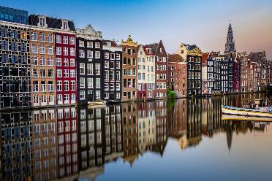
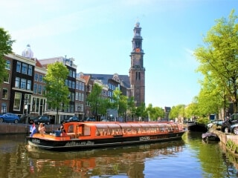
กลางวัน | รับประทานอาหารกลางวัน ณ ภัตตาคารจีน
บ่าย | นำท่านเข้าสู่ จัตุรัสดัมสแควร์ Dam Square หรือจัตุรัสดาม สัญลักษณ์ของอัมสเตอร์ดัมที่เต็มไปด้วยกลิ่นอายของประวัติศาสตร์ และยังเป็นที่ตั้งของพระราชวังหลวง Royal Palace โดยเป็นที่ตั้งของอนุสาวรีย์แห่งชาติเพื่อเป็นการระลึกถึงผู้ที่ตกเป็นเหยื่อของสงครามโลกครั้งที่ 2 และเป็นย่านที่รายล้อมไปด้วยอาคารเก่าแก่ ศูนย์รวมห้างสรรพสินค้า ร้านอาหาร และคาเฟ่ ทั้งยังเป็นสถานที่รวมตัวอันมีชีวิตชีวาไม่ว่าในโอกาสงานเฉลิมฉลองหรือการประท้วงต่างๆ สิ่งที่ไม่ควรพลาดชมเมื่อดัมสแควร์ คือ แท่นหินสีขาวซึ่งเป็นอนุสาวรีย์แห่งชาติที่สร้างขึ้นในปี ค.ศ. 1956 เพื่อระลึกถึงทหารผ่านศึกจากสงครามโลกครั้งที่ 2 นอกจากนี้ยังมีห้าง de Bijenkorf เป็นห้างที่ตั้งอยู่ตรงดัมสแควร์เเละเป็นห้างใหญ่สุดในอัมสเตอร์ดัม ชื่นชอบการช็อปปิ้งสินค้าเเบรนด์เนมต้องมาที่นี่ ไม่ว่าจะเป็น Louis Vuitton, Balenciaga, Stella McCartney เเละอีกหลากหลายเเบรนด์ก็มีให้ได้เลือกชม รวมถึงเครื่องสำอาง เสื้อผ้ารองเท้าหรือขนมของฝาก อิสระให้ท่านช้อปปิ้งตามอัธยาศัย จากนั้นให้เวลาท่านเดินเล่นอิสระย่าน Red light District หรือย่านโคมแดง โดยชาวดัตซ์จะเรียกย่านนี้ว่าเดอวัลเลน ตั้งอยู่ใจกลางกรุงอัมเตอร์ดัม เป็นย่านการค้าเพศพาณิชที่ถูกกฎหมาย โดยสถานที่นี้ยังเป็นที่ตั้งของ Red Light Secrets ซึ่งเป็นพิพิธภัณฑ์เกี่ยวกับการค้าประเวณซึ่งภายในจะมีการอธิบายเกี่ยวกับอาชีพโสเภณี ซึ่งถือว่าเป็นอาชีพที่เก่าแก่ที่สุดในโลกนี้นอกจากนี้แล้วเดอวัลเลนก็ยังเป็นย่านที่พักอาศัยปกติธรรมดาของคนเนเธอแลนด์ มีทั้งร้านค้าเล็กๆ และคาเฟ่เก๋ๆ และยังมีโรงเรียนอนุบาลตั้งอยู่ใกล้ๆ ตู้กระจกของโสเภณีด้วย
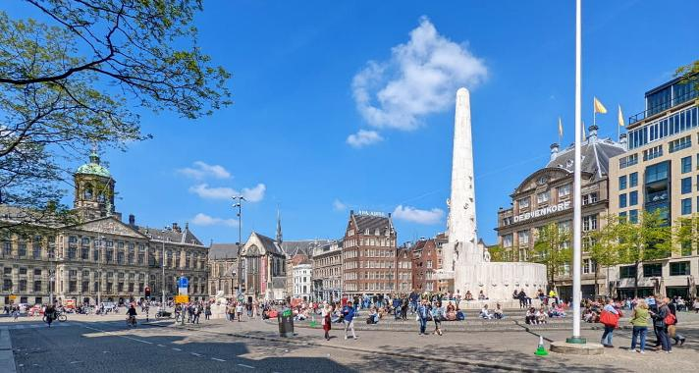
ค่ำ | อิสระอาหารค่ำตามอัธยาศัย
ที่พัก | นำท่านเข้าสู่ที่พัก Park Plaza Amsterdam Airport หรือเทียบเท่า
วันที่เก้า | อัมสเตอร์ดัม - สนามบินสคิปโพล (เนเธอร์แลนด์)
เช้า | รับประทานอาหารเช้า ณ ห้องอาหารของโรงแรม
09.30 น. | จากนั้นนำท่านเดินทางสู่สนามบินเพื่อทำคืนภาษี (Tax Refund) และมีเวลาช้อปปิ้งสินค้าปลอดภาษี (Duty Free) ภายในสนามบิน
14.15 น. | ออกเดินทางจากสนามบินสคิปโพล โดยสายการบิน Thai Airways เที่ยวบินที่ TG 937  *กำหนดการเดินทาง 22-31 ต.ค.69 / 6-15 พ.ย.69 และ 29 ธ.ค.69 – 7 ม.ค.70 เที่ยวบินที่ TG 937 ออกเดินทางจากสนามบินสคิปโพล เวลา 13.10 น.*
วันที่สิบ | สนามบินสุวรรณภูมิ
06.35 น. | เดินทางถึงสนามบินสุวรรณภูมิโดยสวัสดิภาพ.  *กำหนดการเดินทาง 22-31 ต.ค.69 / 6-15 พ.ย.69 และ 29 ธ.ค.69 – 7 ม.ค.70 เที่ยวบินที่  TG 937 เดินทางถึงสนามบินสุวรรณภูมิ เวลา 06.15 น.*


อัตราค่าบริการและเงื่อนไขรายการท่องเที่ยว
กําหนดวันเดินทาง | ผู้ใหญ่พัก  2-3 ท่าน ท่านละ | พักเดี่ยว เพิ่มท่านละ | ท่านที่มีตั๋วโดยสารอยู่แล้วต้องการร่วมทัวร์  (Join Land) | เด็กอายุต่ำกว่า 11 ปี พักกับผู้ใหญ่ 2 ท่าน (ไม่เสริมเตียง)
25 ก.ย. - 4 ต.ค.69 | 95,900 | 16,900 | 64,900 | 85,900
9-18 ต.ค.69 | 96,900 | 16,900 | 63,900 | 86,900
16-25 ต.ค.69 | 95,900 | 16,900 | 64,900 | 85,900
22-31 ต.ค.69 | 95,900 | 16,900 | 64,900 | 85,900
6-15 พ.ย.69 | 96,900 | 14,900 | 65,900 | 86,900
29 ธ.ค.69 - 7 ม.ค.70  *ปีใหม่* | 99,900 | 16,900 | 68,900 | 89,900
โปรแกรมอาจจะมีการปรับเปลี่ยนตามความเหมาะสมของสภาพอากาศและฤดูกาล
ราคาทัวร์ข้างต้นยังไม่รวมค่าทิปมัคคุเทศก์ท้องถิ่นและคนขับรถรวม 16 EUR/ท่าน/ทริป
ราคาทัวร์ข้างต้นยังไม่รวมค่าทิปหัวหน้าทัวร์ที่ดูแลคณะจากเมืองไทย 30 EUR/ท่าน/ทริป

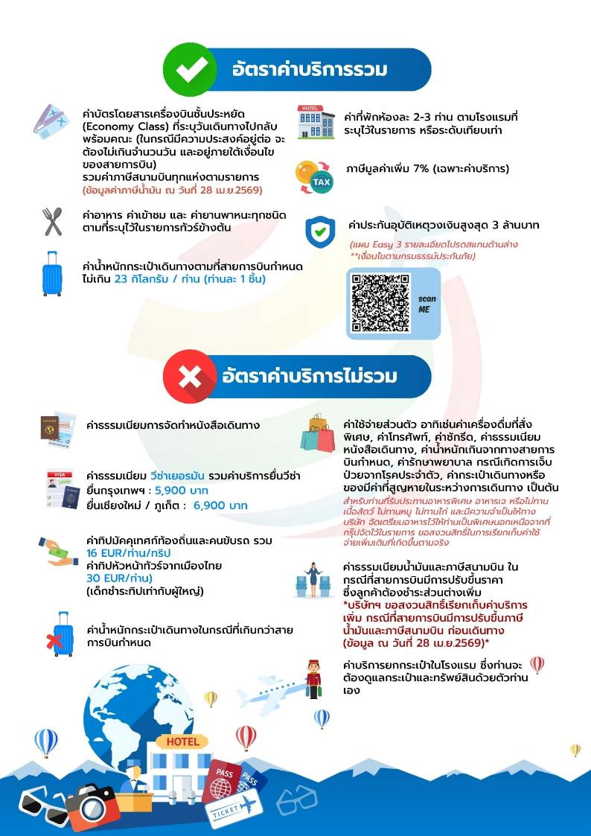

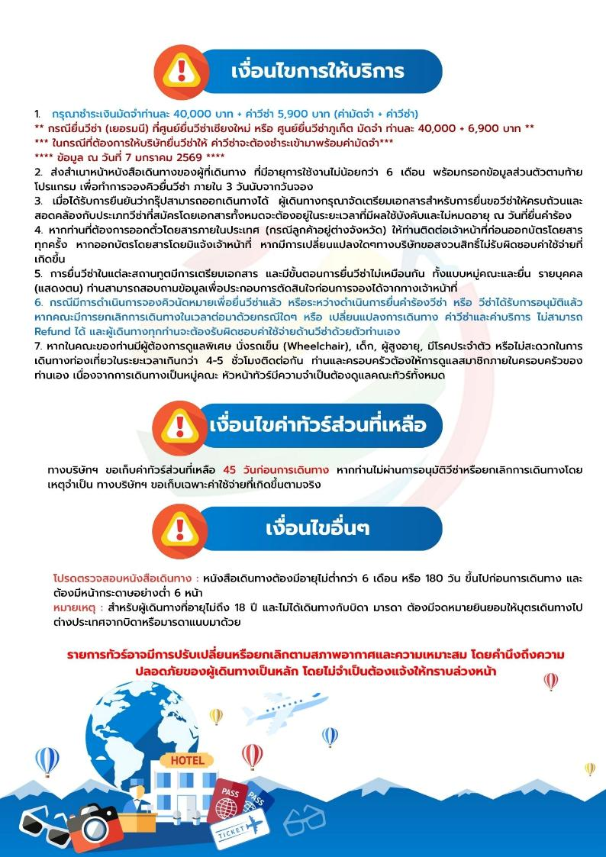

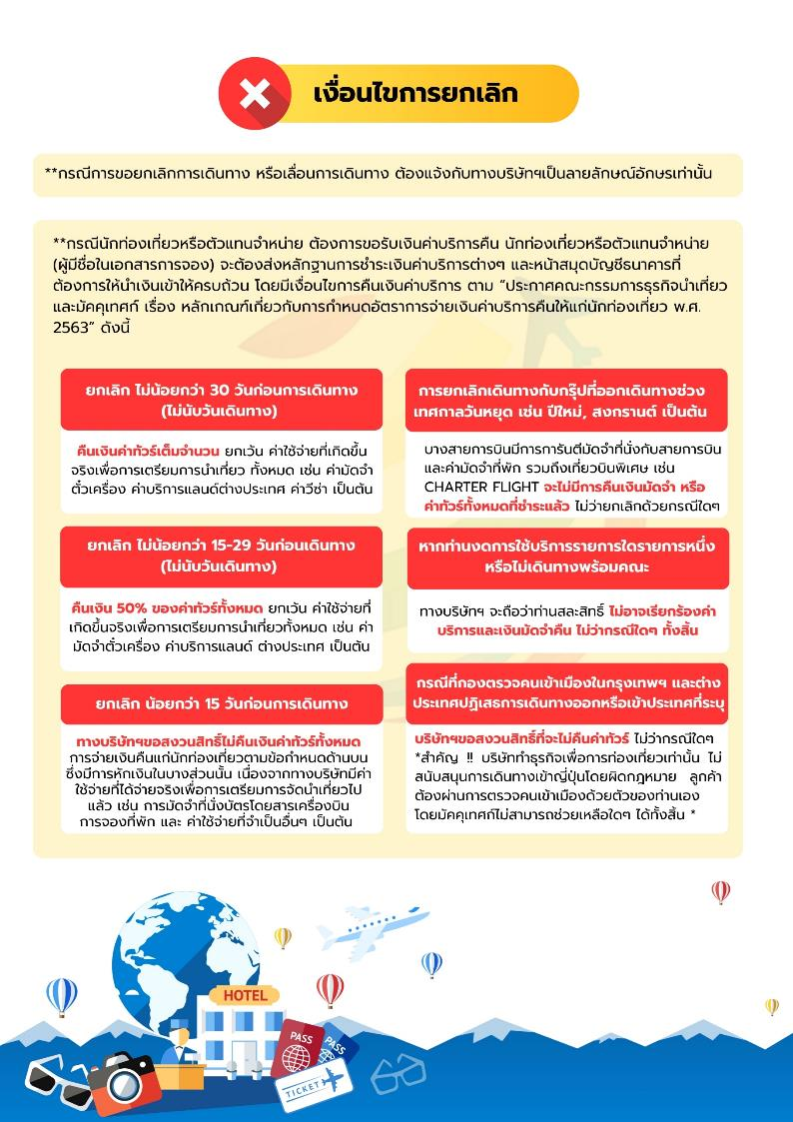

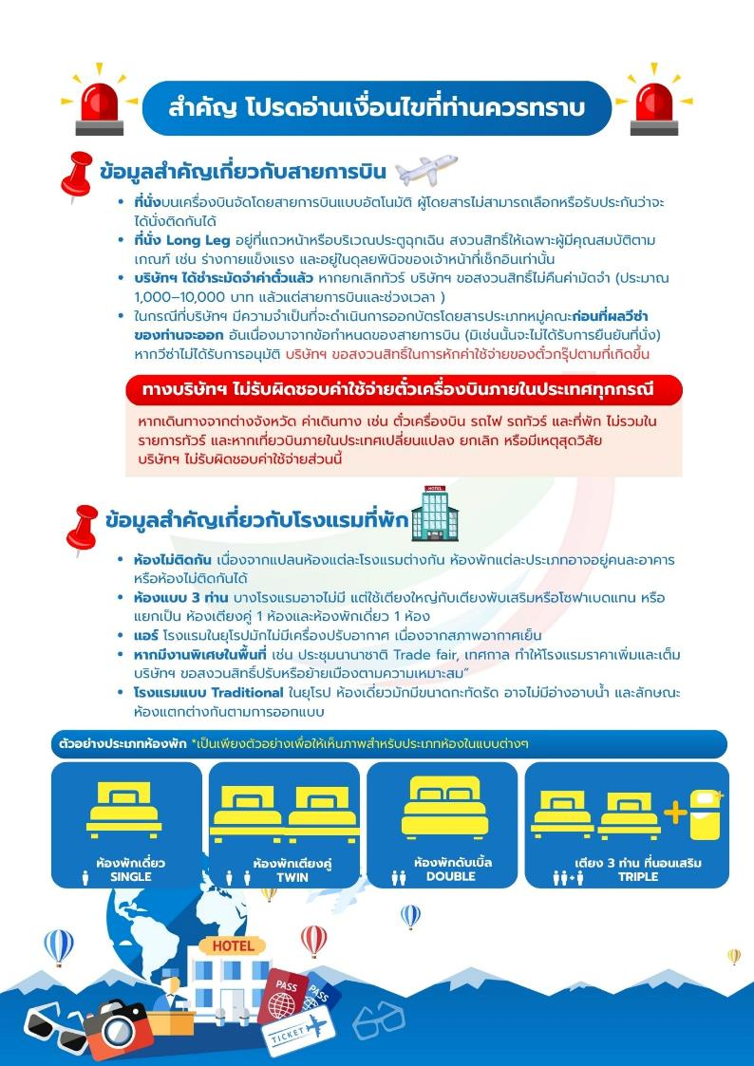



เอกสารประกอบการขอวีซ่าเชงเก้น (เยอรมัน)
ใช้เวลาทำการอนุมัติวีซ่านับจากวันยื่นประมาณ 15 วันทำการ
ยื่นวีซ่าแสดงตนที่ศูนย์ยื่นวีซ่า VFS อาคารจามจุรีสแควร์
เอกสารกรุณาเตรียม 1 ชุด ยกเว้น เอกสารที่ออกจากทางราชการและ
ทางธนาคารขอเป็นตัวจริง 1 ชุด และสำเนา 1 ชุด
ในระหว่างยื่นวีซ่าเข้าสถานทูตแล้ว ไม่สามารถดึงเล่มออกมาก่อนได้
**หากท่านเคยโดนปฏิเสธการขอวีซ่ามาก่อน กรุณาแจ้งเจ้าหน้าที่ทัวร์ให้รับทราบตั้งแต่ที่ท่านทำการจองทัวร์เข้ามา เพื่อทำการแก้ไขในการขอวีซ่าในครั้งนี้ มิฉะนั้นหากท่านไม่แจ้งให้ทราบ
อาจจะมีผลเสียต่อการขอวีซ่าของท่านในครั้งนี้**

**ลูกค้ากรุณาอย่ายึดติดกับการยื่นขอวีซ่าในอดีต
เพราะสถานทูตมีการเปลี่ยนแปลงกฎและเอกสารการยื่นอยู่เรื่อย ๆ**

- หนังสือเดินทางประเทศไทย (Thailand Passport) หนังสือเดินทาง ต้องมีหน้าเหลือสำหรับประทับวีซ่าอย่างน้อย 2 หน้า อายุการใช้งานเหลือไม่น้อยกว่า 6 เดือน นับจากวันเดินทางกลับ และหนังสือเดินทางจะต้องไม่ชำรุด (หนังสือเดินทางเล่มเก่า กรุณานำมาประกอบการยื่นวีซ่าด้วย)
***ในกรณีที่ถือพาสปอร์ต สัญชาติไทย แต่พำนักอยู่ต่างประเทศ, ทำงานอยู่ต่างประเทศ หรือนักเรียน นักศึกษาศึกษาอยู่ต่างประเทศ กรุณาแจ้งเจ้าหน้าที่ของทางบริษัทให้ทราบทันที เพราะการยื่นขอวีซ่าจะมีเงื่อนไข และ ข้อกำหนดของทางสถานทูตต้องการเพิ่มเติม และ บางสถานทูตอาจไม่สามารถยื่นขอวีซ่าในประเทศไทยได้ ข้อกำหนดนี้รวมไปถึงผู้เดินทางที่ถือพาสปอร์ตต่างชาติด้วย***
- รูปถ่าย รูปถ่ายสีหน้าตรงขนาด 3.5x4.5 CM. จำนวน 2 ใบ
***ความยาวใบหน้าต้องมีเนื้อที่ในรูปถ่าย 70-80% ของพื้นที่ พื้นหลังสีขาวเท่านั้น ถ่ายไม่เกิน 6 เดือน รวบผมให้เห็นหู เห็นคิ้ว ห้ามสวมแว่นตาหรือเครื่องประดับ ห้ามใส่คอนแทคเลนส์ รูปไม่เลอะหมึกและไม่มีร่องรอยชำรุด ***
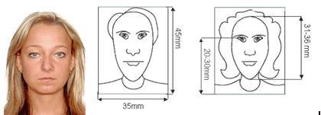
- หลักฐานการทำงาน
- เจ้าของกิจการ หนังสือรับรองการจดทะเบียน (DBD) ที่มีชื่อของผู้เดินทางเป็นกรรมการหรือหุ้นส่วน อายุไม่เกิน 3 เดือน หรือ สำเนาใบทะเบียนการค้า (พค.0403)
- กิจการไม่จดทะเบียน จดหมายชี้แจงการทำงาน พร้อมเอกสารประกอบ เช่น รูปถ่ายร้าน สัญญาเช่าที่ โฉนดที่ดิน เป็นตัน
- เป็นพนักงาน หนังสือรับรองการทำงานจากบริษัทฯระบุตำแหน่ง,เงินเดือน,วันเริ่มทำงาน,วันที่ลาพักร้อน
(ขอเป็นภาษาอังกฤษมีอายุ 1 เดือน ชื่อ-สกุลต้องตรงตามหน้าพาสปอร์ต ใช้คำว่า “TO WHOM IT MAY CONCERN” แทนชื่อสถานทูตที่ยื่น)
- นักเรียนหรือนักศึกษา ใช้หนังสือรับรองการเรียนที่ออกจากสถาบันที่กำลังศึกษาอยู่
(ขอเป็นภาษาอังกฤษมีอายุ 1 เดือน ชื่อ-สกุลต้องตรงตามหน้าพาสปอร์ตใช้คำว่า “TO WHOM IT MAY CONCERN” แทนชื่อสถานทูตที่ยื่น)
- หลักฐานการเงิน
- กรณีผู้เดินทางออกค่าใช้จ่ายเอง ใช้ Bank Statement ตัวจริง บัญชีออมทรัพย์ธรรมดาของธนาคารทั่วไป ย้อนหลัง 3 เดือน ที่ออกจากทางธนาคารเท่านั้น พร้อมกับมีตราประทับจากธนาคาร ทางสถานทูตจะไม่รับ Bank Statement ที่ปริ้นเองจาก Internet (รบกวนลูกค้าทำรายการเดินบัญชีโดยการฝากหรือถอน ก่อน 1-2 วัน แล้ว ค่อยขอ Statement เพื่อให้อัพเดทไม่เกิน 15 วันนับจากวันยื่นวีซ่า)
- กรณีผู้เดินทางไม่ได้ออกค่าใช้จ่ายเอง ใช้ Bank Statement ตัวจริง บัญชีออมทรัพย์ย้อนหลัง 3 เดือน ที่ออกจากทางธนาคารเท่านั้น พร้อมกับมีตราประกับจากธนาคาร อัพเดทไม่เกิน 15 วันนับจากวันยื่นวีซ่า (ของผู้ที่ออกค่าใช้จ่าย) และต้องมีหน้า Passport ของผู้ที่ออกค่าใช้จ่าย พร้อมหนังสือชี้แจงออกค่าใช้จ่ายเป็นภาษาอังกฤษ (Sponsor letter)
- กรณีผู้เดินทางไม่ได้ออกค่าใช้จ่ายเอง แต่บริษัทออกค่าใช้จ่ายให้ ใช้ Bank Statement ตัวจริง บัญชีออมทรัพย์ย้อนหลัง 3 เดือน ที่ออกจากทางธนาคารเท่านั้น พร้อมกับมีตราประกับจากธนาคาร อัพเดทไม่เกิน 15 วันนับจากวันยื่นวีซ่า (ของผู้ที่ออกค่าใช้จ่าย) หรือ หนังสือรับรองทางการเงิน (Bank certificate) และต้องแนบหนังสือรับรองการจดทะเบียน(DBD) หรือสำเนาใบทะเบียนการค้า (พ.ค.0403) พร้อมหนังสือชี้แจงออกค่าใช้จ่ายเป็นภาษาอังกฤษ (Sponsor letter)
- **Bank Statement จะต้องสะกดชื่อ-นามสกุลให้ตรงกับพาสปอร์ต แสดงเลขที่บัญชีครบทุกตัว และจะต้องมีแสดงทั้งหมดในทุก ๆ หน้า
- ***Bank Statement ของธนาคารกรุงเทพ ถ้าธนาคารออกมาเป็นรูปแบบที่เป็นตัวครึ่งกระดาษ A4 ไม่สามารถใช้ยื่นได้ รบกวนแจ้งธนาคารให้ออกเป็นรูปแบบฉบับเต็ม

**สถานทูตไม่รับพิจารณา Bank Statement ที่ปริ้นจากอินเตอร์เน็ต หรือ Bank Statement ที่ออกจากธนาคารแต่ไม่มีตราประทับ, บัญชีติดลบ บัญชีกระแสรายวัน พันธบัตร ตราสารหนี้ กองทุน และสลากออมสิน**
- เอกสารส่วนตัว
- สำเนาทะเบียนบ้าน
- บัตรประชาชน
- สูติบัตร(กรณีเด็กอายุต่ำกว่า 18 ปี)
- ทะเบียนสมรส/ทะเบียนหย่า/มรณะบัตร(ถ้ามี)
- ใบเปลี่ยนชื่อ-นามสกุล (ถ้ามีการเปลี่ยน)
- กรณีเด็กอายุไม่ถึง 18 ปี ไม่ได้เดินทางไปต่างประเทศพร้อมบิดา มารดา
- หากเด็กเดินทางไปกับบิดา จะต้องมีหนังสือยินยอมจากมารดา จากอำเภอต้นสังกัด (โดยมารดาจะต้องคัดหนังสือยินยอมระบุให้บุตรเดินทางไปต่างประเทศกับบิดา)พร้อมแนบสำเนาบัตรประชาชนหรือหน้าพาสปอร์ตมารดามาด้วย
- หากเด็กเดินทางกับมารดา จะต้องมีหนังสือยินยอมจากบิดา จากอำเภอต้นสังกัด (โดยบิดาจะต้องคัดหนังสือยินยอมระบุให้บุตรเดินทางไปต่างประเทศกับมารดา) พร้อมแนบสำเนาบัตรประชาชนหรือหน้าพาสปอร์ตบิดามาด้วย
- หากเด็กไม่ได้เดินทางพร้อมกับบิดาและมารดา ทั้งบิดาและมารดาจะต้องคัดหนังสือระบุยินยอมให้บุตรเดินทางไปต่างประเทศกับใคร มีความสัมพันธ์เป็นอะไรกันกับเด็ก จากอำเภอต้นสังกัด พร้อมแนบสำเนาบัตรประชาชนหรือหน้าพาสปอร์ตบิดาและมารดา
- กรณีเด็กที่บิดา-มารดาหย่าร้าง จะต้องแนบสำเนาใบหย่า และมีการสลักหลังโดยมีรายละเอียดว่าฝ่ายใดเป็นผู้มีอำนาจปกครองบุตรแต่เพียงผู้เดียว
*** กรณีเด็กอายุต่ำกว่า 18 ปี บิดาและมารดาลงชื่อรับรองในแบบฟอร์มสมัครวีซ่า
*** ในวันยื่นวีซ่ากรุณาถือเอกสารตัวจริงต่างๆ เช่น ทะเบียนพาณิชย์ DBD สูติบัตร ใบเปลี่ยนชื่อ-สกุล เป็นต้น พร้อมสมุดบัญชีอัพเดทไม่เกิน 15 วันก่อนยื่นวีซ่า ***
เอกสารยื่นวีซ่าอาจมีการปรับเปลี่ยนและขออัพเดทเพิ่มเติมได้ทุกเวลา
หากทางสถานทูตแจ้งขอเพิ่มเติม
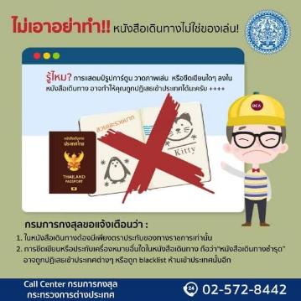

แบบฟอร์มสำหรับกรอกข้อมูลยื่นวีซ่าเชงเกนประเทศเยอรมัน
**หากท่านเคยโดนปฏิเสธการขอวีซ่ามาก่อน กรุณาแจ้งเจ้าหน้าที่ทัวร์ให้รับทราบตั้งแต่ที่ท่านทำการจองทัวร์เข้ามา เพื่อทำการแก้ไขในการขอวีซ่าในครั้งนี้ มิฉะนั้นหากท่านไม่แจ้งให้ทราบ
อาจจะมีผลเสียต่อการขอวีซ่าของท่านในครั้งนี้**

(กรุณากรอกข้อมูลให้ครบถ้วนตามความเป็นจริงทุกข้อ
เนื่องจากจะมีผลต่อการพิจารณาวีซ่าของท่าน)

ชื่อ – นามสกุล ผู้เดินทาง [ภาษาไทย]……………………………………………………………………….…
1. นามสกุล [ภาษาอังกฤษ]……………………………………………………….………………..……………..
2. นามสกุลตอนเกิด [ภาษาอังกฤษ]…………………………………………………………………………….
3. ชื่อตัว [ภาษาอังกฤษ]…………………………………………………………………………………………....
4. วัน /เดือน / ปี (ค.ศ.) เกิด……………………………………………………………….....…………………..
5. สถานที่เกิด (จังหวัด)…………………………………………………………………….…....………....…………
6. ประเทศที่เกิด……………………………………………………………………………….……........……………..
7. สัญชาติปัจจุบัน ................................สัญชาติโดยกำเนิด หากต่างจากปัจจุบัน…………………
8. เพศ ชาย หญิง
9. สถานภาพ โสด แต่งงาน (จดทะเบียน) แต่งงาน (ไม่จดทะเบียน)
หย่า แยกกันอยู่ หม้าย (คู่สมรสเสียชีวิต)
อื่นๆ (โปรดระบุ)…………….
10. ในกรณีที่ผู้สมัครขอวีซ่าเป็นเด็ก อายุต่ำกว่า 18 ปีบริบูรณ์ ให้ใส่ชื่อ และที่อยู่ ผู้ปกครอง
…………………………………………………………………………………………………………………………………….
…………………………………………………………………………………รหัสไปรษณีย์………………...............…
11. ที่อยู่ปัจจุบันของผู้ขอวีซ่า
………………………………………………………………………………………………………….………………………
……………………………………………………………………………………รหัสไปรษณีย์……………..………….
E-MAIL (ต้องระบุ)............................................................................................
หมายเลขโทรศัพท์มือถือที่ติดต่อได้...................................................................

12. อาชีพปัจจุบัน (หากค้าขาย ให้ระบุด้วยว่าค้าขายอะไร เช่น ขายเสื้อผ้า ขายอาหาร เป็นต้น)
..............................................................................................................................................................................................................................................................................................................

13. ชื่อบริษัทหรือร้านค้า และที่อยู่ หมายเลขโทรศัพท์ / สำหรับนักเรียน นักศึกษา กรุณากรอก
ชื่อ ที่อยู่ของสถาบันศึกษา
……………………………………………………………………………………………………………….......…
……………………………………………………………………………………รหัสไปรษณีย์………….……
14. วีซ่าเชงเกนที่เคยได้รับในระยะเวลา 5 ปีที่ผ่านมา
ไม่เคย เคยได้ ใช้ได้ตั้งแต่วันที่..........................ถึงวันที่............................
15. เคยถูกพิมพ์ลายนิ้วมือเพื่อการขอวีซ่าเชงเก้นก่อนหน้านี้
ไม่เคย เคย (กรุณาระบุวันที่ หากทราบ)................................................
**กรณีลูกค้าเคยมีวีซ่าเชงเก้น รบกวนท่านถ่ายสำเนาหน้าวีซ่าเชงเก้นตัวล่าสุดแนบมาด้วย**
16. ท่านเคยถูกปฏิเสธวีซ่าหรือไม่
ไม่เคย เคย (เหตุผลในการปฏิเสธ)................................................

17. ความรับผิดชอบค่าใช้จ่ายในการดำรงชีพระหว่างการเดินทางและพำนักอยู่ของผู้ร้องขอ
ตัวผู้ขอวีซ่าเอง มีผู้อื่นออกให้(ญาติ/บริษัท/องค์กร)
กรุณาระบุชื่อ ...................................................... สิ่งที่ช่วยในการดำรงชีพ …………………………………………………..…
เงินสด สิ่งที่ช่วยในการดำรงชีพ
เช็คเดินทาง เงินสด
บัตรเครดิต ที่พักที่มีผู้จัดหาให้
ชำระค่าที่พักล่วงหน้าแล้ว ค่าใช้จ่ายทั้งหมดระหว่างพำนักมีผู้ออกให้
ชำระค่าพาหนะล่วงหน้าแล้ว ชำระค่าพาหนะล่วงหน้าแล้ว
อื่นๆ (โปรดระบุ) อื่นๆ (โปรดระบุ)
************************************************
หมายเหตุ การอนุมัติวีซ่าเป็นดุลพินิจของทางสถานทูต ทางบริษัทไม่มีส่วนเกี่ยวข้องใดๆทั้งสิ้น ทั้งนี้บริษัทเป็นเพียงตัวกลางและคอยบริการอำนวยความสะดวกให้แก่ผู้เดินทางเท่านั้น

